
令和5年度 最上地域在宅医療・介護連携拠点事業
参加無料
最上地域在宅医療・介護連携拠点では、在宅でのより良い医療と介護の提供および多職種連携を推進する目的で、多職種連携研修会を開催いたします。今年度は、シンポジウムの形式で、様々な職種の方々から、在宅医療サービスとチーム連携について、お話をいただきます。その後グループワークを実施し、日頃の経験からの情報交換を行いながら地域で支える在宅医療・介護について学習を深めていきたいと思います。
お忙しい中ではありますが、多数のご参加をお待ちしております。

多職種連携研修会

日時：令和６年１月３１日（水）１８：００～２０：００
場所：山形県立新庄病院 ２階 大会議室
- シンポジウム
【テーマ】 在宅医療について学ぶ～在宅医療サービスとチーム連携～
【座長】 新庄市地域包括支援センター長 坂本 寛氏
【シンポジスト】
＊訪問診療医の立場から 土田医院 院長 土田 秀也 氏
＊病院看護師の立場から 県立新庄病院総合患者サポートセンター入退院支援看護師長 髙山由希子 氏
＊看多機能看護師の立場から SOMPOケア新庄城西看護小規模多機能 看護師 佐藤 桃子 氏
＊ケアマネの立場から 居宅介護支援センターぱれっと 介護支援専門員 田中 亮 氏
＊訪問介護員の立場から ヘルパーセンターひめゆり サービス提供責任者 八鍬真由美 氏
＊連携拠点の立場から 最上地域在宅医療・介護連携拠点＠ほーむもがみ 支援相談員 渡辺千代子 氏
② グループワーク
【テーマ】 在宅医療を経験して日頃感じていること。シンポジウムを聞いて自分の職種として どう感じたか。今後の課題等
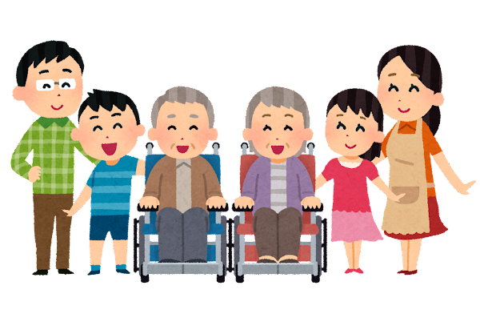
【 連絡先 】
山形県立新庄病院 総合患者サポートセンター内
最上地域在宅医療・介護連携拠点 ＠ほーむもがみ
TEL：080-7210-2251(代) FAX：0233-28-7277
e-mail：info@mrenkeikyoten.com


介護支援相談員が対応します。
お気軽にご相談下さい。
最上地域保健医療対策協議会
〒996-0002 新庄市金沢字大道上2034 最上総合支庁 保健企画課内
TEL:0233-29-1258 FAX:0233-22-2025
Emal:
URL:
★令和５年１０月より、県立新庄病院に移転します★

相談窓口は月～金の
８：３０～１７：１５
となっています。

